好书推荐——《美国史上三大传记》
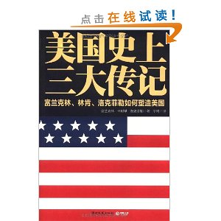
- 出版社: 湖南文艺出版社; 第1版 (2011年6月1日)
- 平装: 504页
- 语种： 简体中文
- 开本: 16
- 商品尺寸: 24.8 x 17 x 4 cm

本书遴选了美国最杰出的三大人物传记，融《洛克菲勒自传》、《林肯传》与《富兰克林传》为一书。忠实再现美国建国230年最具影响力的三位伟人的一生。从美国历史最杰出的人物身上复制人生奋斗与成功的真知灼见，学习处世善与美的道德真谛，探询平等与自由的精神本源！
富兰克林自传：传承200多年，影响几代美国人，被公认为改变无数人命运的美国精神读本。
林肯传：又名《人性的光辉》，20世纪最伟大的人生导师戴尔•卡耐基著，所有林肯传记中最经典的版本。
洛克菲勒自传：洛克菲勒在书中记述了自己与美国同时代最优秀的人交往的重大事件，它们在作者的记忆中留下了“不可磨灭的印记”。

